
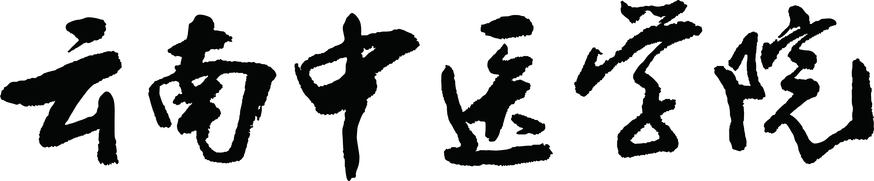

医学类专业假期见习鉴定表

教务处 制
二〇一四年六月
云南中医学院第一学年假期见习考核表
姓名 |  |  |  | 班级 |  |  | 时间
医院联系地址
实习科室 |  | 时间 |  | 实习内容 |  |  |  |  | 得分（百分制）  指导教师签字
各实习科室得分平均分
（请医院科教/医务部门盖章）
实习内容：中医望、闻、问、切四诊及八纲、病因、气血津液、脏腑、六经、卫气营血、三焦等辨证方法的运用；学习书写门诊病历、正确采集病史。通过接触患者、体验医疗环境、熟悉基本医疗卫生体系，从而培养学生对未来职业环境的感性认识、激发学习兴趣。
实习时间：2周。
学生本人实习总结一（800字以内）：

云南中医学院第二学年假期实习考核表
姓名 |  |  |  | 班级 |  |  | 时间
医院联系地址
实习科室 |  | 时间 |  | 实习内容 |  |  |  |  | 得分（百分制）  指导教师签字
各实习科室得分平均分
（请医院科教/医务部门盖章）
实习内容：常用中药基本理论的应用，常用中药饮片的形态、生用及炮制用的区别；药房的配方规则及程序。通过体验医疗环境、熟悉基本医疗卫生体系，从而培养学生对未来职业环境的感性认识、激发学习兴趣。
实习时间：2周。
学生本人实习总结一（800字以内）：

